МБОУ
МБОУ Большеремонтненская СШ

ДНЕВНИК
Резервного Отряда ЮИД

«Перекресток»
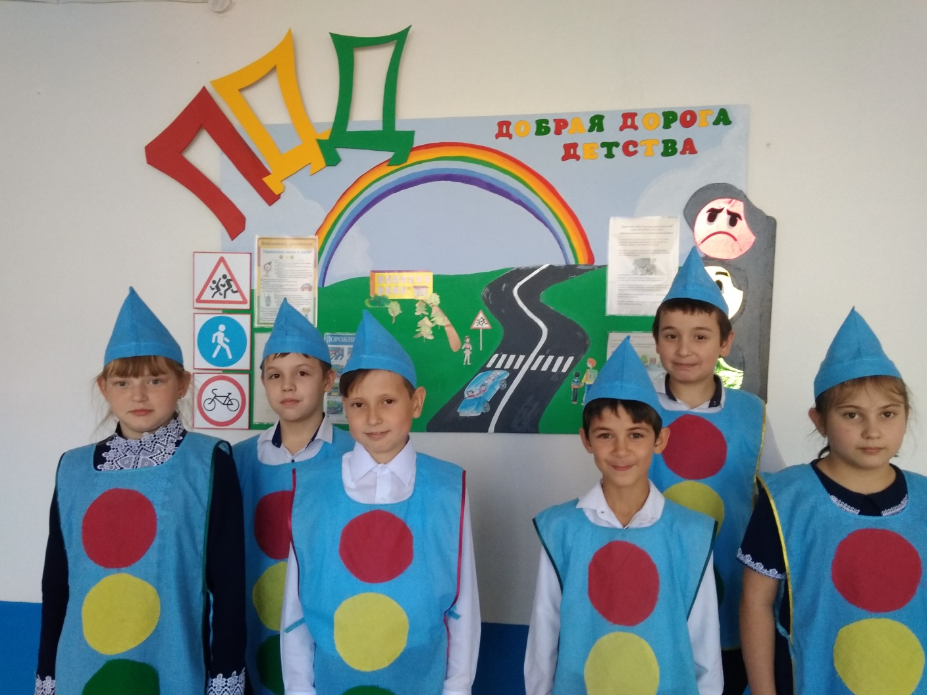

Территория
с. Большое Ремонтное
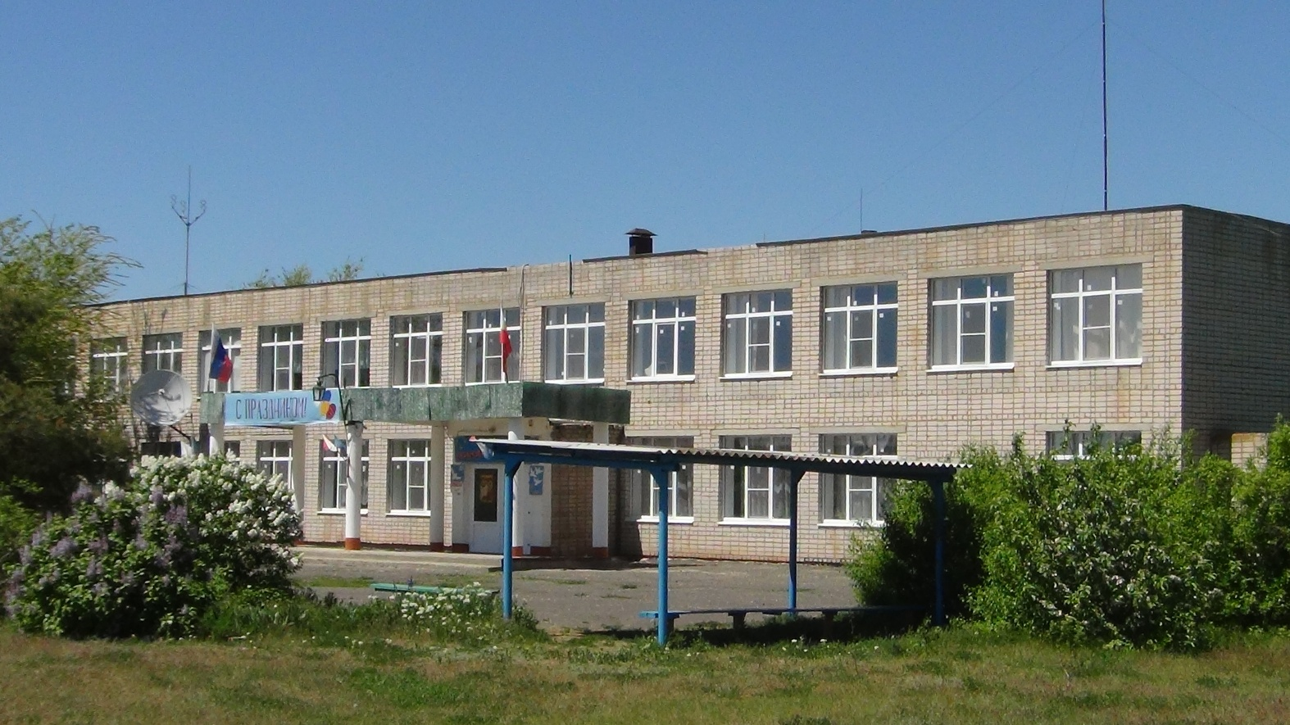
МБОУБольшеремонтненскаяСШ

резервный отряд ЮИД
Зам. директора по ВР:
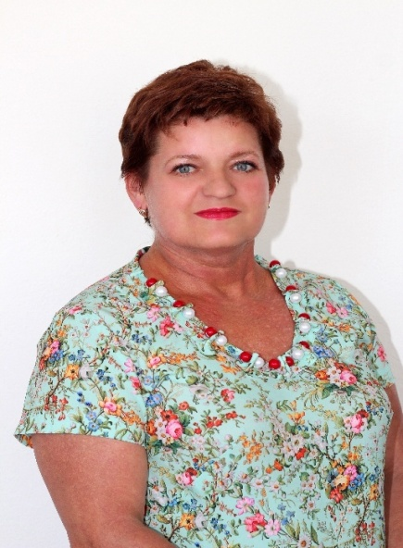
Липаева Марина Валентиновна
Роль заместителя директора по ВР:
- Координация работы отряда ЮИД.
- Координация взаимосвязи с дошкольными учреждениями.
- Осуществление сотрудничества с инспектором ГИБДД.
- Проведение недель безопасности.

Руководитель отряда ЮИД:
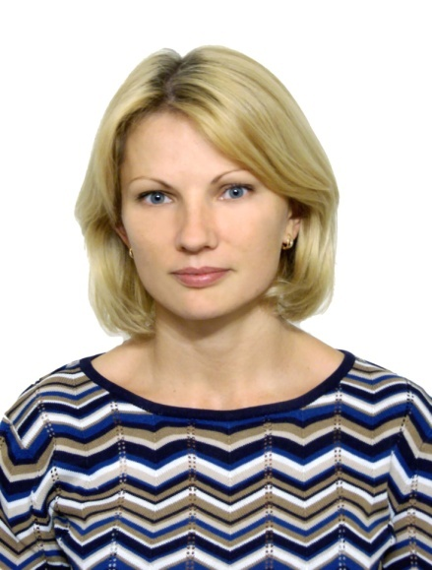
Моргунова Вера Викторовна Роль руководителя отряда ЮИД:
- Составление плана работы отряда.
- Подготовка отряда к районным конкурсам.
- Подготовка отряда для агитационных выступлений в детском саду, начальных классах.
- Подготовка вопросов для проведения викторин, брейн-ринг.

Командир резервного отряда ЮИД:
Моргунова Милана
Список членов
резервного отряда ЮИД:
1. | Гаджиев Курбан
2. | Катренко Ульяна
3. | Мечётный Роман
4 | Моргунова Милана
5. | Омаров Ильяс
6. | Токарев Михаил
7. | Цыбулевская Ангелина

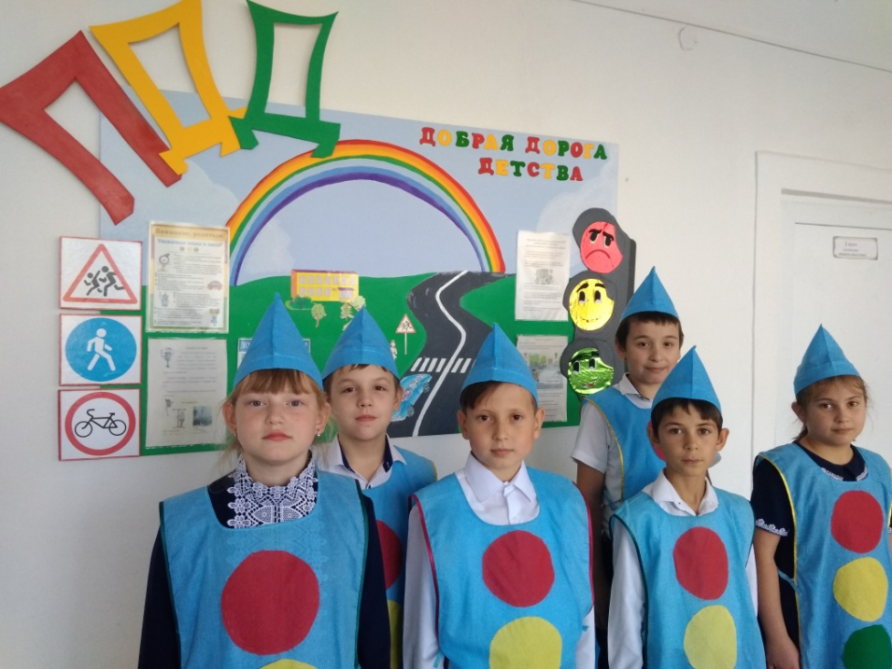

Эмблема отряда

Название отряда ЮИД
«Перекресток»

Девиз:
Всегда вместе!
Всегда рядом!
За безопасность всем отрядом!
Речевка:
Раз, два, три, четыре,
Три, четыре, раз, два.
Кто шагает дружно в ряд?
Это мы — ЮИД отряд!

ОТРЯДНАЯ ПЕСНЯ
Под мотив песни « Над нами солнце светит»
Над нами солнце светит,
горит зелёный свет.
Команда есть на свете,
ЮИДу много лет.
ЮИД нам дарит радость,
С ним выбираем путь
Все правила движения
Мы знаем наизусть
ЮИД — это наше призвание,
Мы дружно в отряде живём.
ЮИДовец — гордое звание,
Мы с честью его несём!

Уголок отряда ЮИД

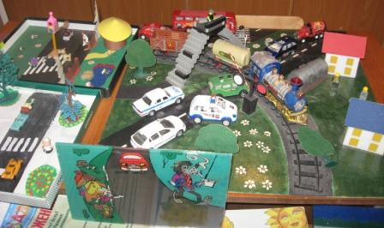
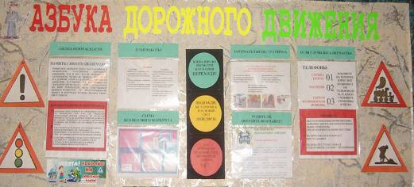
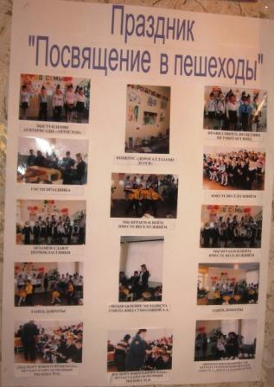
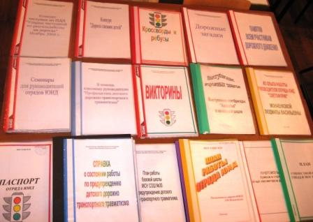
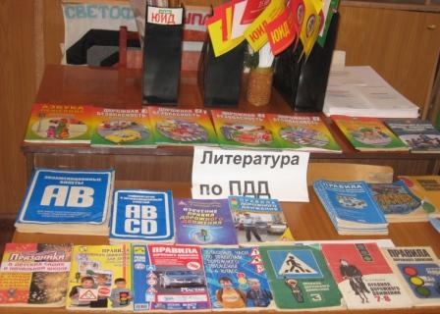

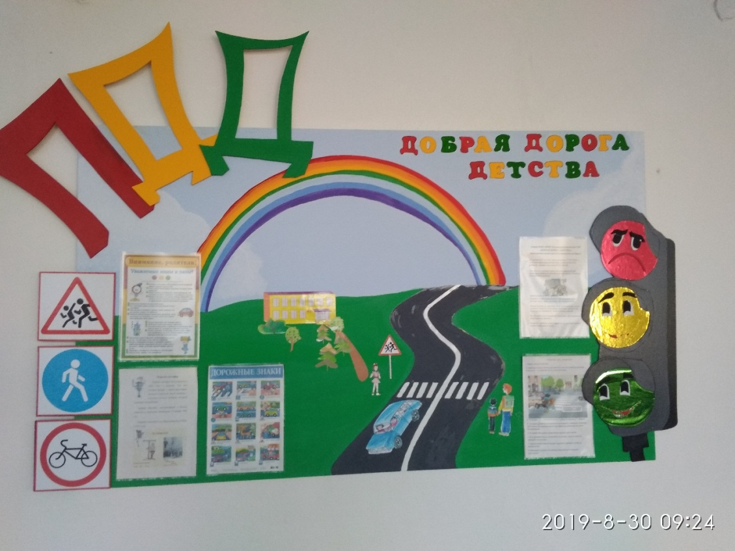

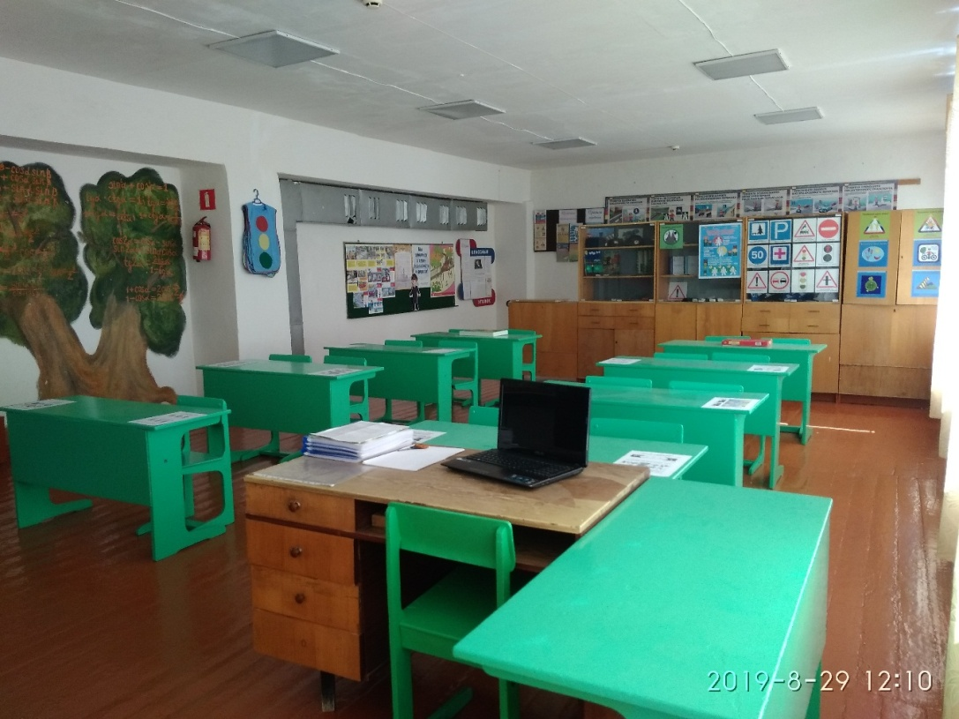

ФОТООТЧЕТ о работе отряда ЮИД
